Дискретная (или прерывная) математика представляет собой область математики, в которой изучают свойства структур конечного характера, а также бесконечных структур, предполагающих скачкообразность происходящих в них процессов или отделимость составляющих их элементов. Деление математики на классическую и дискретную достаточно условно. Средства дискретной математики используются для изучения непрерывных моделей и наоборот.

Бурное развитие дискретной математики обусловлено прогрессом компьютерной техники, необходимостью создания средств обработки и передачи информации, а также представления различных моделей на компьютерах.

**Метод математической индукции (ММИ)**

В основе всякого математического исследования лежат дедуктивный и индуктивный методы. Дедуктивный метод рассуждений - это рассуждение от общего к частному, т.е. рассуждение, исходным моментом которого является общий результат, а заключительным моментом – частный результат. Индукция применяется при переходе от частных результатов к общим. Метод математической индукции можно сравнить с прогрессом. Мы начинаем с низшего, в результате логического мышления приходим к высшему. Человек всегда стремился к прогрессу, к умению развивать свою мысль логически. Роль индуктивных выводов в экспериментальных науках очень велика. Они дают те положения, из которых потом путем дедукции делаются дальнейшие умозаключения. Наблюдения и индукция оказываются полезными и в дальнейшем для уточнения сделанных предположений.

Примером общего утверждения является «В любом треугольнике сумма двух сторон больше третьей стороны», частным является утверждение «Число 256 делится на 2».

Переход от общих рассуждений к частным называется **дедукцией**. Например: «Данная фигура прямоугольник; у каждого прямоугольника диагонали равны, значит, и у данного прямоугольника диагонали равны»

В математике уже давно используется индуктивный метод, основанный на том, что то или иное общее утверждение делается на основании рассмотрения лишь нескольких частных случаев. Веря в непогрешимость индукции ученые иногда допускали грубые ошибки.

**Пример 1**. Подставляя в квадратный трехчлен P(x)= x2 + x + 41 вместо х натуральные числа 1, 2, 3, 4, 5, найдем:

Р(1) = 1 + 1 + 41 = 43-простое число;

Р(2) = 4 + 2 + 41 = 47 – простое число;

Р(3) = 9 + 3 + 41 = 53 – простое число;

Р(4) = 16 + 4 + 41 = 61 – простое число;

Р(5) = 25 + 5 + 41 = 71 – простое число; подставим 0, -1, -2, -3,-4

Р(0) = 41 – простое число;

Р(-1) = 1 – 1 +41 = 41- простое число;

Р(-2) = 4 – 2 + 41 = 43 - простое число;

Р(-3) = 9 – 3 + 41 = 47 - простое число;

Р(-4) = 16 – 4 + 41 =53 - простое число; возникает гипотеза, что значение данного трехчлена является простым числом при любом целом значении Х. Но гипотеза ошибочна, так как, например, Р(41) = 412 +41 + 41 =41(41 + 1 + 1) = 41*43 – составное число.

Так как в этом примере не охватываются все возможные случаи, то метод называют неполной или несовершенной индукцией. Он не всегда приводит к верным выводам, но позволяет выдвинуть гипотезу, которую затем доказывают точными математическими рассуждениями или опровергают. Полная индукция предполагает рассмотрение всех возможных вариантов, что чаще всего не реально.

Доказательство методом математической индукции состоит из двух этапов:

1. Проверяем, верно ли некоторое утверждение А(n) при n = 1 ( или при n = p , если речь идет о методе, разобранном выше)
2. Допускаем, что утверждение верно при n = k, и, исходя из этого, доказываем, что оно верно и при n = k + 1.

Утверждение: «если A(n)- верно, то и A(n+1)-верно»- называется индуктивным переходом.

**Оба этапа доказательства важны. Пропустив один, можно получить неверный вывод.**

Доказательство по индукции наглядно может быть представлено в виде так называемого [*принципа домино*](https://ru.wikipedia.org/wiki/%D0%9F%D1%80%D0%B8%D0%BD%D1%86%D0%B8%D0%BF_%D0%B4%D0%BE%D0%BC%D0%B8%D0%BD%D0%BE). Пусть какое угодно число косточек [домино](https://ru.wikipedia.org/wiki/%D0%94%D0%BE%D0%BC%D0%B8%D0%BD%D0%BE) выставлено в ряд таким образом, что каждая косточка, падая, обязательно опрокидывает следующую за ней косточку (в этом заключается индукционный переход). Тогда, если мы толкнём первую косточку (это база индукции), то все косточки в ряду упадут.

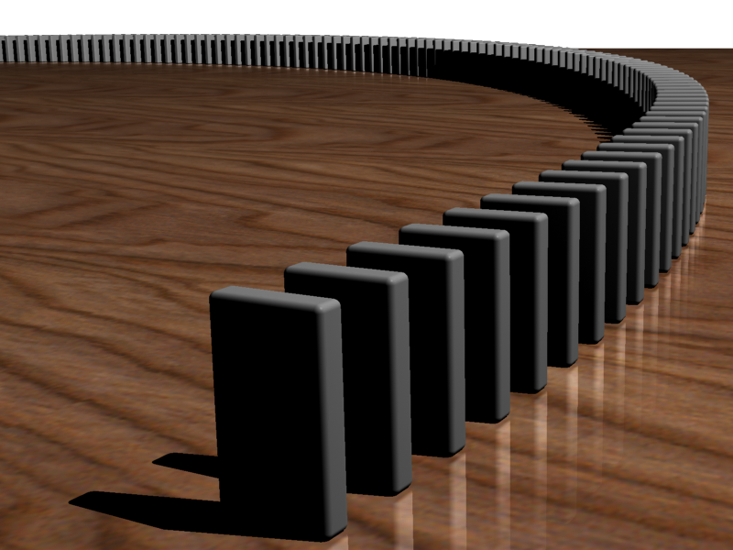

Допустим, что

1. Установлено, что {\displaystyle P_{1}} P1  верно. (Это утверждение называется *базой индукции*.)
2. Для любого *n* доказано, что если верно {\displaystyle P_{n}}Pn, то верно {\displaystyle P_{n+1}}Pn+1. (Это утверждение называется *индукционным переходом*.)

Тогда все утверждения нашей последовательности верны.

**Пример 2:** Найти сумму S(n)= 1 + 3 + 5 + … +(2n - 1)

S1=S(1) = 1=12; S(2) = 1 + 3 = 4=22; S(3) = 1 + 3 + 5 = 9= 32;

S(4) = 1 + 3 + 5 + 7 = 16 = 42; S(5)= 1 + 3 + 5 + 7 + 9 = 25 = 52.

Вывод: S(n) = n2 ??? - это гипотеза.

Доказываем ММИ:

1. При n = 1 получаем 1 = 12 – верно;
2. Предполагаем, что при n = k S(k)= 1 + 3 + 5 + … +(2k - 1) = k2, докажем, что это утверждение верно при n = k + 1

S(k + 1)= 1 + 3 + 5 + … +(2k - 1) + (2(k + 1) – 1) = (k + 1)2

K2 + (2k + 1) = k2 + 2k + 1 – верно, что и требовалось доказать.

(Из школьного курса вы должны помнить, что в данном примере рассматривалась арифметическая прогрессия с а1 = 1, d = 2,

).

**Пример 3**: Доказать $\frac{1}{1∙3}+\frac{1}{3∙5}+…+\frac{1}{\left(2n-1\right)\left(2n+1\right)}=\frac{n}{2n+1}$.

1. n=1 $\frac{1}{1∙3}=\frac{1}{2∙1+1}$-верно.
2. n=k $\frac{1}{1∙3}+\frac{1}{3∙5}+…+\frac{1}{\left(2k-1\right)\left(2k+1\right)}=\frac{k}{2k+1}$- предположение.

Докажем, что равенство верно при n = k + 1

;

; ;

- верно, что и требовалось доказать.

**Пример 4:** Доказать, что при любом n $∈N$

число $\left(5^{n+3}+{11}^{3n+1}\right)⋮17$ (делится на 17 без остатка).

1. n=1 $\left(5^{1+3}+{11}^{3∙1+1}\right)⋮17=\left(5^{4}+{11}^{4}\right)⋮17=\left(625+14641\right)⋮17=15266⋮17=898-верно.$
2. n=k $\left(5^{k+3}+{11}^{3k+1}\right)⋮17$- предположение.

Докажем, что при n=k+1 $\left(5^{k+1+3}+{11}^{3\left(k+1\right)+1}\right)⋮17$

$$5∙5^{k+3}+{11}^{3}∙{11}^{3k+1}=5∙5^{k+3}+5∙{11}^{3k+1}+\left({11}^{3}-5\right)∙{11}^{3k+1}=$$

$5\left(5^{k+3}+{11}^{3k+1}\right)+1326$ $∙{11}^{3k+1}=$

$\left(5^{k+3}+{11}^{3k+1}\right)⋮17-по предположению; 1326⋮17=78$, значит данное выражение тоже делится на 17, ч.т.д.

**Пример 5**: Доказать, что при любом n $∈N число \left(n^{3}+11n\right)⋮6$

1. n=1 $1^{3}+11∙1=12⋮6-верно.$
2. n=k $\left(k^{3}+11k\right)⋮6$, ( предположение)

n=k+1 ${\left(k+1\right)}^{3}+11\left(k+1\right)=k^{3}+3k^{2}+3k+1+11k+11=\left(k^{3}+11k\right)+3\left(k^{2}+k+4\right)$-первое слагаемое делится на 6, второе делится на 3, покажем, что $\left(k^{2}+k+4\right)$**-делится на 2.** а) k=1 12 + 1 + 4 = 6 делится на 2

б) k = m (m2+m +4)/2

k=m+1 ${\left(m+1\right)}^{2}+m+1+4=\left(m^{2}+m+4\right)+2m+2$ = $\left(m^{2}+m+4\right)+2(m+1)$- первое слагаемое делится на 2(по предположению), второе содержит множитель 2, значит делится на 2. Ч.Т.Д.

Самостоятельно:

$1^{2}+2^{2}+3^{2}+…+n^{2}=\frac{n\left(n+1\right)\left(2n+1\right)}{6}$

$1+2+3+…+n=\frac{n\left(n+1\right)}{2}$

$\left(7^{2n}-4^{2n}\right)⋮33$

**Решение:**

$${1. 1}^{2}+2^{2}+3^{2}+…+n^{2}=\frac{n\left(n+1\right)\left(2n+1\right)}{6}$$

1. n=1, $1^{2}=\frac{1∙2∙3}{6}$- верно
2. n=k $1^{2}+2^{2}+3^{2}+…+k^{2}=\frac{k\left(k+1\right)\left(2k+1\right)}{6}$

n=k+1 $1^{2}+2^{2}+3^{2}+…k^{2}+{\left(k+1\right)}^{2}=\frac{\left(k+1\right)\left(k+2\right)\left(2k+3\right)}{6}$

$$\frac{k\left(k+1\right)\left(2k+1\right)}{6}+{\left(k+1\right)}^{2}=\frac{\left(k+1\right)\left(k+2\right)\left(2k+3\right)}{6}$$

$$\frac{k\left(k+1\right)\left(2k+1\right)+6{\left(k+1\right)}^{2}}{6}=\frac{\left(k+1\right)\left(k+2\right)\left(2k+3\right)}{6}$$

$$\frac{\left(k+1\right)\left(2k^{2}+k+6k+6\right)}{6}=\frac{\left(k+1\right)\left(k+2\right)\left(2k+3\right)}{6}$$

$2k^{2}+7k+6=0 D=49-48 k_{1,2}=\frac{-7±1}{4}$ = -2; -1.5

$$2k^{2}+7k+6=2\left(k+2\right)\left(k+1.5\right)=\left(k+2\right)\left(2k+3\right)$$

Что требовалось доказать.

$$2) 1+2+3+…+n=\frac{n\left(n+1\right)}{2}$$

1. n=1 1 =1 – верно
2. n=k, $1+2+3+…+k=\frac{k\left(k+1\right)}{2}$- предположение,

n=k+1 $1+2+3+…+k+(k+1)=\frac{(k+1)\left(k+2\right)}{2}$

$$\frac{k\left(k+1\right)}{2}+\left(k+1\right)=\frac{\left(k+1\right)\left(k+2\right)}{2}$$

$$\frac{k\left(k+1\right)}{2}+\left(k+1\right)=\frac{k\left(k+1\right)+2(k+1)}{2}=\frac{\left(k+1\right)\left(k+2\right)}{2}$$

Ч.т.д.

$\left(7^{2n}-4^{2n}\right)⋮33$

1. n=1 $\left(7^{2}-4^{2}\right)⋮33=\left(49-16\right)⋮33=33⋮33=1-и$
2. n=k $\left(7^{2k}-4^{2k}\right)⋮33$- предположение,

n=k+1 $\left(7^{2\left(k+1\right)}-4^{2\left(k+1\right)}\right)=49∙7^{2k}-16∙4^{2k}=$

33 $∙7^{2k}+16∙7^{2k}-16∙4^{2k}=33∙7^{2k}+16∙\left(7^{2k}-4^{2k}\right)$

Первое слагаемое делится на 33, второе слагаемое тоже делится на 33, а значит все выражение делится на 33, ч.т.д.